Załącznik nr. 2.2
Szczegółowy opis przedmiotu zamówienia:
ZADANIE nr 2
1. Kalendarz biurkowy na spirali na rok 2023
- kalendarz na spirali stojący
- kalendarium dwustronne
- karta tygodniowa o wymiarach ok. szer. 30 cm x wys. 14 cm
- bez logo
- układ strony według załącznika.
UWAGA !!!
WRAZ Z OFERTĄ CENOWĄ PROSZĘ O DOŁĄCZENIE ZDJĘCIA POGLĄD.
Przed drukiem kalendarza wymagana jest pisemna akceptacja odpowiedniego Wydziału KWP w Łodzi.
Zdjęcie przykładowe.
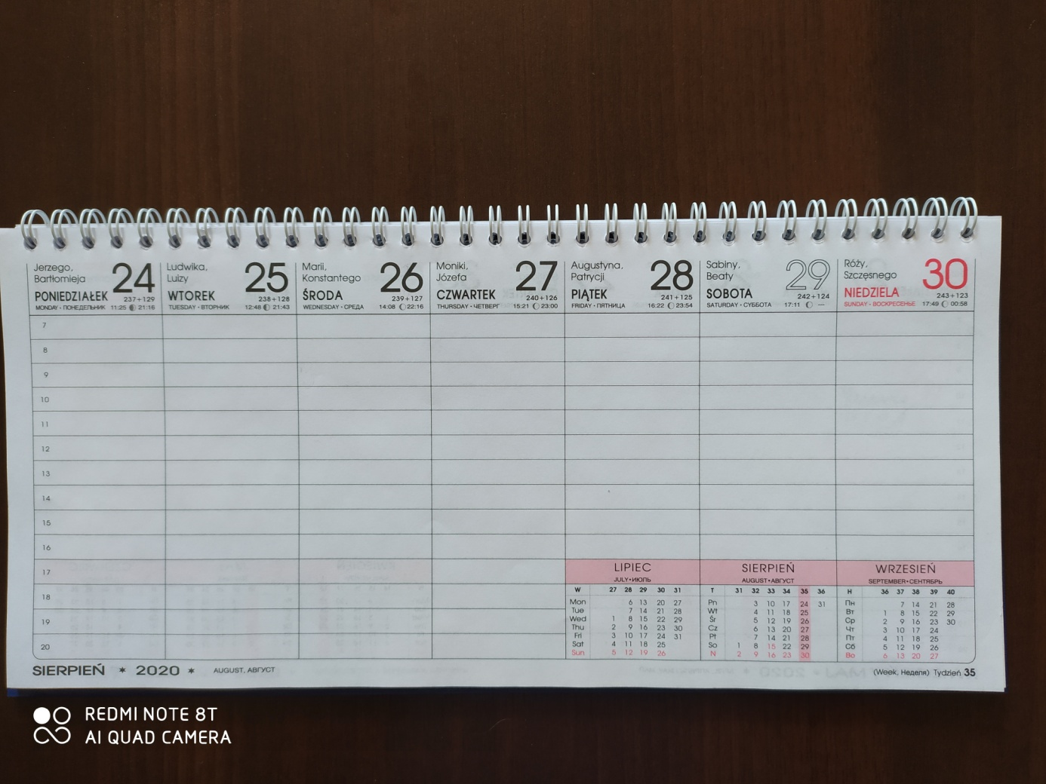

2. Kalendarz książkowy A-4 w twardej oprawie na rok 2023 dla CBŚP
- format A-4
- z tłoczonym logo CBŚP
- oprawa twarda
- materiał skóropodobny w kolorze: Carbon szary – 10 szt, Carbon mat czarny – 10 szt, Aluminium granatowy – 10 szt.
- układ kalendarza dzienny (jeden dzień na stronie)
- w dolnej części okładki wytłoczone logo CBŚP o wymiarach ok. 7 x 8 cm. (+/- 1 cm.) o wysokim stopniu szczegółowości
- w górnej części okładki napis: 2023
- wyposażony w gumkę grzbietową w kolorze okładki z długopisem
Pliki z logo zostaną przesłane po wyborze najlepszego Wykonawcy.
UWAGA !!!
WRAZ Z OFERTĄ CENOWĄ PROSZĘ O DOŁĄCZENIE ZDJĘCIA POGLĄDOWEGO.
Przed drukiem kalendarza wymagana jest pisemna akceptacja odpowiedniego Wydziału KWP w Łodzi.

3. Kalendarz książkowy A-4 w twardej oprawie na rok 2023 dla CBŚP
- format A-4
- z tłoczonym logo CBŚP
- oprawa twarda
- materiał skóropodobny w kolorze: Carbon szary – 5 szt, Carbon mat czarny – 5 szt, Aluminium granatowy – 5 szt.
- układ kalendarza dzienny (jeden dzień na stronie)
- w dolnej części okładki wytłoczone logo CBŚP o wymiarach ok. 7 x 8 cm. (+/- 1 cm.) o wysokim stopniu szczegółowości
- w górnej części okładki napis: 2023
- dodatkowe wytłoczenie Zarząd w Łodzi Centralnego Biura Śledczego Policji pod tłoczeniem 2023
- wyposażony w gumkę grzbietową w kolorze okładki z długopisem
Pliki z logo zostaną przesłane po wyborze najlepszego Wykonawcy.
UWAGA !!!
WRAZ Z OFERTĄ CENOWĄ PROSZĘ O DOŁĄCZENIE ZDJĘCIA POGLĄDOWEGO.
Przed drukiem kalendarza wymagana jest pisemna akceptacja odpowiedniego Wydziału KWP w Łodzi.

4. Kalendarz trójdzielny dla CBŚP na rok 2023
- w części reklamowej o wymiarach 38 x 24 cm fotografia kolorowa dostarczona przez Zamawiającego oraz w rogu kolorowe logo o wymiarach 15 x 20 cm (+/- 1 cm)
- w dolnej części kalendarza dane Zarządu w Łodzi CBŚP.
Pliki zostaną przesłane po wyborze najlepszego Wykonawcy.

UWAGA !!!
WRAZ Z OFERTĄ CENOWĄ PROSZĘ O DOŁĄCZENIE ZDJĘCIA POGLĄDOWEGO.
Przed drukiem kalendarza wymagana jest pisemna akceptacja odpowiedniego Wydziału KWP w Łodzi.

5. Kalendarz trójdzielny dla CBŚP na rok 2023
- w części reklamowej o wymiarach 38 x 24 cm fotografia kolorowa dostarczona przez Zamawiającego oraz w rogu kolorowe logo o wymiarach 15 x 20 cm (+/- 1 cm)
- w dolnej części kalendarza dane CBŚP.
Pliki zostaną przesłane po wyborze najlepszego Wykonawcy.
UWAGA !!!
WRAZ Z OFERTĄ CENOWĄ PROSZĘ O DOŁĄCZENIE ZDJĘCIA POGLĄDOWEGO.
Przed drukiem kalendarza wymagana jest pisemna akceptacja odpowiedniego Wydziału KWP w Łodzi.

6. Notes w twardej oprawie z logo dla CBŚP
- format A-5 o wymiarach 130 x 208 mm
- ilość stron 176 + 16 z perforacją
- kartki w kratkę – biały offset
- logo CBŚP wytłoczone na pierwszej stronie okładki o wymiarach 7 x 8 cm. (+/- 1 cm.) o wysokim stopniu szczegółowości
- oprawa twarda
- materiał skóropodobny GUMA – granat.
Pliki z logo zostaną przesłane po wyborze najlepszego Wykonawcy.
UWAGA !!!
WRAZ Z OFERTĄ CENOWĄ PROSZĘ O DOŁĄCZENIE ZDJĘCIA POGLĄDOWEGO.
Przed drukiem wymagana jest pisemna akceptacja odpowiedniego Wydziału KWP w Łodzi.

